Laporan Kerja Praktek
Implementasi TIK dalam Penjualan Tiket Online
Diajukan sebagai salah satu syarat
untuk memperoleh sarjana Teknik Informatika

disusun oleh :
nofita el syafirah
NIM. 11650019

PROGRAM STUDI TEKNIK INFORMATIKA
FAKULTAS SAINS DAN TEKNOLOGI
UNIVERSITAS ISLAM NEGERI SUNAN KALIJAGA
YOGYAKARTA
2014

KATA PENGANTAR

Alhamdulillahirabbil’alamiin, Puji syukur penulis panjatkan kepada Allah SWT karena dengan restu-Nya pelaksanaan dan penyusunan laporan Kerja Praktek (KP) yang berjudul “Strategi Migrasi Open Source dalam Gerakan Jogja Goes Open Source (JGOS)” dapat diselesaikan.
Penulis menyadari bahwa penulisan laporan Kerja Preaktek ini terwujud berkat uluran tangan dari berbagai pihak. Pada kesempatan ini, penulis ingin mengucapkan terima kasih kepada :
- Ibunda dan Ayahanda, atas segala doa untuk penulis atas segala karunia.
- Bapak Agus Mulyanto, M.Kom selaku Ketua Program Studi Teknik Informatika Fakultas Sains & Teknologi UIN Sunan Kalijaga,
- Bapak Irsyadul Ibad, Manajer Gerakan JGOS. Terimakasih atas masukan dan dorongan agar laporan ini segera selesai.
- Aji Kisworo Mukti, Tim Proyek JGOS, juga sebagai pembimbing lapangan. Terimakasih atas kesediaannya mendukung saya disela kesibukan Iklanologi.
- Bapak Bambang Sugiantoro, Dosen Pembimbing saya, terimakasih atas kesabarannya.
- Sahabat BlankOn Semarang, atas panduan penulisan menggunakan LibreOffice. Semoga sesuatu yang ditulis dengan perangkat lunak yang halal, memberikan barokah yang berlipat kepada pembaca maupun penulis.
- Jauharoh Pratami, dan sahabat-sahabat penulis atas segala dukungann hingga laporan ini selesai penulis susun.
Semoga Allah SWT memberikan balasan yang berlipat ganda dari segala kebaikan yang telah dilakukan. Penulis menyadari bahwa laporan ini masih belum sempurna. Oleh karena itu, kritik dan saran yang membangun penulis harapkan sebagai masukan kearah yang lebih baik lagi.
Demikian penulis berharap agar laporan penelitian ini dapat berguna untuk kita semua.
Yogyakarta, 1 Juni 2012

Penulis
DAFTAR ISI
KATA PENGANTAR ii
DAFTAR GAMBAR v
BAB 1 Pendahuluan 1
1.1 Latar Belakang 1
1.2 Rumusan Masalah 2
1.3 Batasan Kerja Praktek 2
1.4 Tujuan Penelitian 3
1.5 Manfaat Penelitian 3
BAB 2 TEMPAT KERJA PRAKTEK 4
2.1 Gambaran Umum Instansi 4
2.2 Ruang Lingkup Kerja Praktek 4
2.2.1 Struktur Jabatan 5
BAB 3 HASIL DAN PEMBAHASAN 6
3.1 Analisis 6
3.1.1 Kondisi Perusahaan 6
3.1.2 Teknologi yang digunakan 6
3.2 Kegiatan KP 8
3.2.1 masang linuxMint 15 di Notebook dan Komputer 8
3.2.1.1 Installasi Linux Mint 15 Cinnamon 8
3.2.2 Rekayasa jaringan Oke Tiket 17
3.2.3 Masang Printer di LinuxMint 15 18
3.2.3.1 Masang Printer Epson T13X di Linux Mint 15 18
3.2.4 Sharing Printer di dalam Jaringan Lokal 19
3.2.4.1 Sharing Printer Epson T13X di Linux Mint 15 19
3.2.5 Memasang OpenERP 21
3.2.5.1 Memasang OpenERP di Linux Mint 15 21
BAB 4 Penutup 22
4.1 Kesimpulan 22
4.2 Saran 22
DAFTAR PUSTAKA 23

DAFTAR GAMBAR
Gambar 3.1: Tampilan Grub 9
Gambar 3.2: Welcome Screen 9
Gambar 3.3: Tampilan Destop 10
Gambar 3.4: Halaman Pilih Bahasa 11
Gambar 3.5: Halaman Persiapan Pemasangan 11
Gambar 3.6: Pemilihan Profil Pemasangan 12
Gambar 3.7: Memilih Partisi 13
Gambar 3.8: Mengatur Ukuran Partisi 13
Gambar 3.9: Memilih Lokasi dan Pengaturan Waktu 14
Gambar 3.10: Memilih Tipe Papan Ketik 15
Gambar 3.11: Mengatur Profil Pengguna 16
Gambar 3.12: Proses Pemasangan 17
Gambar 3.13: Proses Selesai Pemasangan 17
Gambar 3.14: Tampilan CUPS 20

Pendahuluan

Latar Belakang
Business Software Alliance (BSA), perusahaan yang melakukan advokasi terhadap perangkat lunak proprietary merilis hasil studi mereka Ninth Annual BSA and IDC Global Software Piracy Study. Bahwa Negara Indonesia termasuk negara dengan tingkat pembajakan perangkat lunak yang tinggi, 86% perangkat lunak proprietary yang digunakan adalah illegal (BSA, 2012). Termasuk di lingkungan pemerintahan. Dari 500 komputer di lingkungan Pemerintah Kota Yogyakarta, 300 diantaranya menggunakan perangkat lunak illegal (KR, 2011). Penggunaan perangkat lunak illegal jelas melanggar dengan Undang-Undang No. 19 tahun 2002 tentang Hak Cipta.
Pemerintah telah mengeluarkan SURAT EDARAN Nomor: SE/01/M.PAN/3/2009 TENTANG PEMANFAATAN PERANGKAT LUNAK LEGAL DAN OPEN SOURCE SOFTWARE(OSS) Berdasarkan SURAT EDARAN Nomor: 05/SE/M.KOMINFO/10/2005 TENTANG PEMAKAIAN DAN PEMANFAATAN PIRANTI LUNAK LEGAL DI LINGKUNGAN INSTANSI PEMERINTAH. Surat edaran ini berisi tentang anjuran bagi instansi untuk menggunakan perangkat lunak legal dan open source. Terdapat dua anjuran, membeli perangkat lunak atau dengan melakukan migrasi perangkat lunak open source/tidak berbayar.
Pemerintah Kota Yogyakarta melalui Bagian Teknologi Informasi dan Telematika (TIT) kemudian menindak lanjuti surat edaran tersebut dengan melakukan kegiatan migrasi Jogja Goes Open Source (JGOS) pertama tahun 2009 (AirPutih, 2009). Proses migrasi di lingkungan Pemerintah Kota Yogyakarta tahap satu tahun 2009 dilakukan oleh Yayasan AirPutih bekerjasama dengan Kementerian Negara Riset dan Tekhnologi, Pusat Pendayagunaan Open Source Software (POSS) PPTIK UGM, Kelompok Pengguna Linux Indonesia (KPLI) Jogja, dan Combine Resource Institution. Kegiatan ini didukung oleh Hivos selaku penyandang dana.
Hal terjadi kemudian adalah hasil migrasi ini tidak berjalan sukses. Banyak kendala yang terjadi di lapangan yang berasal dari sisi penggunaan perangkat office. Kesulitan-kesulitan itu antara lain: kesulitan dalam pengaturan halaman, penggunaan penomoran (bullet numbering), pengaturan tabel, proses simpan dokumen, proses cetak dokumen dengan berbagai opsi, penggunaan rumus, bekerja dengan gambar, dan lain-lain.
Kesulitan-kesulitan yang terjadi tidak diimbangi dengan langkah pencarian solusi, sehingga pengguna merasa tidak diperhatikan. Migrasi hanya sebuah proses instalasi saja tanpa meperhatikan bagaimana nanti pengguna menggunakan komputer yang telah dimigrasi.
Akibatnya adalah dalam jangka panjang instansi kembali lagi menggunakan sistem operasi tidak legal, kembali ke sistem operasi sebelumnya. Karena dengan komputer yang telah dimigrasi tidak bisa dipakai untuk menyelesaikan pekerjaan kantor yang dibebankan kepada pengguna. Migrasi dengan hasil akhir ini dikatakan GAGAL. Maka diperlukan startegi-stategi yang tepat agar kendala migrasi selanjutnya bisa mendapatkan solusi.
Kesulitan lain ketika akan melakukan migrasi open source adalah, tidak adanya dokumen tertulis tentang bagaimana pelaksaaan migrasi yang pernah dilakukan sebelumnya secara total, beserta dokumentasi lainnya, baik tipe permasalahan apa yang timbul, kondisi lokasi, perencaaan migrasi, langkah-langkah migrasi, pemecahan masalah dan lain-lain. Maka perlu dibuat lumbung dokumentasi lengkap tentang kegiatan migrasi open source memuat apapun yang berkaitan dengan prose migrasi.

Rumusan Masalah
Berdasarkan latar belakang di atas dapat dirumuskan permasalahan yang akan diselesaikan dalam kegiatan ini adalah:
- Bagaimanakah strategi yang harus diambil agar migrasi open source dikatakan sukses?
- Permasalahan apa saja yang menjadi kendala dalam migrasi?
- Mampukah proses migrasi ini terdokumentasi dengan rapi?

Batasan Kerja Praktek
Berdasarkan rumusan masalah dan dengan maksud agar pembahasan dan penyusunan laporan kegiatan dapat dilakukan secara terarah dan tercapai sesuai dengan yang diharapkan maka perlu ditetapkan batasan – batasan dari masalah yang dihadapi. Adapun batasan-batasan masalah pada penelitian ini adalah sebagai berikut :
- Hanya menganalisa proses migrasi Jogja Goes Open Source(JGOS) tahap II tahun 2011 pada 18 Puskesmas di lingkungan Kota Yogyakarta,
- Menjadi bagian sebagai pelaksana migrasi secara langsung.

Tujuan Penelitian
Tujuan penelitian ini adalah sebagai berikut :
- Mendefinisikan langkah-langkah yang harus dilakukan agar migrasi sukses,
- Melakukan semua dokumentasi yang terkait dengan proses migrasi secara teliti dan rapi,
- Membantu pengembangan portal migrasi sebagai sarana dokumentasi migrasi.

Manfaat Penelitian
Dengan adanya penelitian ini, diharapkan :
- Membuat model strategi migrasi sebagai percontohan pola migrasi.
- Mendukung gerakan Indonesia Goes Open Source (IGOS).
- Membantu penghematan APBD dalam bidang pengadaan perangkat lunak.
- Membantu mengurangi pembajakan perangkat lunak.

TEMPAT KERJA PRAKTEK

Gambaran Umum Instansi
AirPutih adalah sebuah lembaga swadaya masyarakat (LSM) yang mendorong masyarakat agar melek teknologi informasi (TI) dan menjadikannya alat untuk mewujudkan sebuah masyarakat yang kuat di Indonesia. Untuk mewujudkan antara lain dengan meningkatkan kemampuan dan pemahaman masyarakat terhadap TI. Dan open source sebagai kunci pembuka akses TI yang murah dan mudah juga menjadi lahan yang terus dilakukan oleh AirPutih. (AirPutih, 2004).
Dalam migrasi di Pemerintah Kota Yogyakarta, AirPutih bertindak sebagai pihak yang melakukan kerjasama dengan Pemerintah Kota Yogyakarta. Dipilihnya AirPutih atas rekomendasi Kementrian Negara Riset dan Tekhnologi dan Kementerian Komunikasi dan Informatika.
Pemerintah Kota Yogyakarta adalah selaku pihak yang menerima manfaat dari program Jogja Goes Open Source (JGOS). Dalam hal ini Pemerintah Kota Yogyakarta diwakili oleh Bagian Teknologi Informasi dan Telematika (TIT).
Infest adalah kependekan dari Institute of Education Development, Social, Religious and Cultural Studies atau Lembaga Kajian Pengembangan Pendidikan, Sosial, Agama, dan Kebudayaan. Infest merupakan lembaga nirlaba yang bekerja secara swadaya untuk meningkatkan kualitas masyarakat Indonesia.(Infest, 2011).
Dalam migrasi Infest merupakan perwakilan AirPutih di Yogyakarta. Sebagai mitra yang lebih mengetahui kondisi lapangan di Yogyakarta.
Hivos, didirikan pada tahun 1968, adalah sebuah organisasi pembangunan nirlaba non-pemerintah yang terinspirasi oleh nilai-nilai humanis. Bersama dengan lebih dari 800 organisasi mitra di lebih dari 30 negara di seluruh dunia, 170 anggota staf dan 13 kantor termasuk 2 di Indonesia, Hivos berupaya untuk berkontribusi demi tercapainya dunia yang adil, bebas dan berkelanjutan. Dunia tempat semua warganya memiliki akses yang sama terhadap sumber-sumber dan kesempatan untuk perkembangan mereka, dan tempat mereka dapat secara aktif berpartisipasi dengan adil dalam berbagai proses pengambilan keputusan yang akan menentukan kehidupan mereka, masyarakat mereka dan masa depan mereka.(Biru, 2009). Hivos berperan sebagai lembaga donor, yang membiayai proses migrasi ini secara total, mulai dari biaya operasional hingga proses administrasi.
JGOS (Jogja Goes Open Source) adalah bentuk hasil kerjasama antara semua pihak, Pemerintah Kota Yogyakarta, AirPutih, Infest dan Hivos dalam upaya memigrasikan komputer di lingkungan Pemerintah Kota Yogyakarta.
KPLI-Jogja (Kelompok Pengguna Linux Indonesia – Jogja) adalah sebuah orgaisasi nirlama yang menurunkan personil untuk terlibat langsung ke lapangan sebagai pelaku migrasi di lingkungan Pemerintah Kota Yogyakarta. Personil ini terdiri dari mahasiswa yang memiliki kemampuan dalam pemasangan dan pengoperasian sistem operasi Linux. Personil KPLI berasal dari beberapa kampus di Yogyakarta.
Ubuntu Jogja adalah organisasi pengguna Ubuntu di Yogyakarta. Ubuntu adalah sebuah distribusi sistem operasi Linux. Ubuntu Jogja ikut melibatkan personil dalam migarsi sebagai tim teknis di lapangan.

Ruang Lingkup Kerja Praktek
Ruang lingkup kerja praktek pada laporan ini menjelaskan tentang struktur Gerakan Jogja Goes Open Source (JGOS). Serta posisi masing-masing instansi yang ikut berperan didalam gerakan ini.
Struktur kerjasama antara Pemerintah Kota Yogyakarta, Yayasan AirPutih serta Infest Yogyakarta dijabarkan dalam Gambar 2.1:
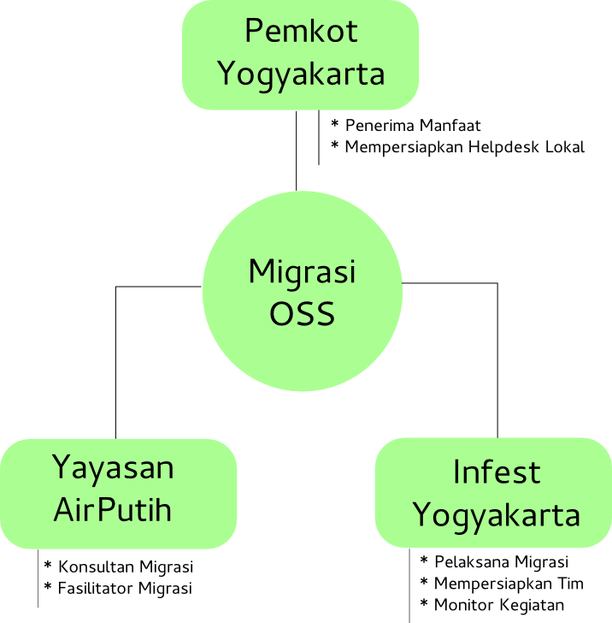Gambar 2.1: Peran Para Pihak

Peran Para Pihak
Peran dan fungsi para pihak dalam kegiatan migrasi open source di Kota Yogyakarta adalah:
- Pemerintah Kota Yogyakarta
  - Mendorong penggunaan perangkat lunak open source di lingkungan kantornya masing – masing,
  - Membantu kelancaran kegiatan migrasi,
  - Memfasilitasi rapat pembahasan migrasi antara pemerintah dan pelaksana.
- Yayasan AirPutih
  - Melakukan asistensi pelaksanaan kegiatan, dengan melakukan komunikasi melalui media mailing list, email, atau telpon,
  - Mengawasi pelaksanaan kegiatan dengan metode pengawasan langsung dan tidak langsung,
  - Pengawasan langsung dilakukan dengan terjun ke lapangan dan mengamati kegiatan secara periodik,
  - Pengamatan tidak langsung melalui evaluasi laporan kegiatan.
- INFEST Yogyakarta
  - Bertanggung jawab terhadap pelaksanaan migrasi secara teknis.,
  - Membuat laporan aktivitas pelaksanaan migrasi,
  - Menyiapkan SDM di setiap SKPD dan kantor Kecamatan untuk menjadi helpdesk di wilayah kerjanya masing – masing.

Struktur Tim JGOS
Penasehat:
- Muhammad Irsyadul Ibad, Direktur Infest
- Dedi Haryadi, Ubuntu Jogja
Koordinator
- Koordinator Umum: Muhammad Khayat
- Koordinator Teknis: Aji Kisworo Mukti
Helpdesk Umum
Helpdesk Lapangan
Terdapat 5 (lima) Tim Helpdesk Lapangan, masing-masing tim terdiri dari 1 orang leader dan 4 anggota tim.

HASIL DAN PEMBAHASAN

Analisis
Pada sub-bab ini menjelaskan mengenai analisis kondisi tempat kerja praktek(lokasi migrasi) dan kondisi SDM yang terlibat di dalamnya. Berikut ini adalah penjelasan secara lebih rinci mengenai analisis kondisi tempat dan SDM.

Kondisi Lokasi Migrasi
Objek migrasi JGOS tahap II tahun 2011 adalah Puskesmas-Puskesmas di lingkungan Kota Yogyakarta. Migrasi ini berlangsung sejak tanggal 8 November 2011 hingga 15 April 2012. Objek migrasi terdiri dari 18 SKPD (Satuan Kerja Perangkat Daerah). Berikut daftar Puskesmas yang di migrasi :
- Puskesmas Umbulharjo I
- Puskesmas Danurejan II
- Puskesmas Pakualaman
- Puskesmas Kotagede II
- Puskesmas Danurejan II
- Puskesmas Kotagede I
- Puskesmas Mergangsan
- Puskesmas Umbulharjo II
- Puskesmas Gondokusuman I
- Puskesmas Gondokusuman II
- Puskesmas Gedongtengen
- Puskesmas Jetis
- Puskesmas Tegalrejo
- Puskesmas Kraton
- Puskesmas Ngampilan
- Puskesmas Wirobrajan
- Puskesmas Mantrijeron
- Puskemas Gondomanan (JGOS, 2011)
Masing – masing SKPD terdiri dari beberapa komputer dengan kegunaan dan spesifiksi berbeda. Jumlah komputer tiap SKPD tidak merata, tergantung kebutuhan masing SKPD.

Tim Migrasi
Tim migrasi yang turun di lapangan dibagi menjadi dua. Tim Helpdesk Umum dan Tim Helpdesk Lapangan dibantu satu Tim Media.

Helpdesk Umum
Terdiri dari 4 orang dengan kualifikasi tertentu. Helpdesk Umum memiliki fungsi sebagai bantuan akhir dalam melakukan penangan di lapangan ketika Helpdesk Lapangan tidak sanggup menyelesaikan.
- Muhammmad Iqbal Jalaludin
Spesialisasi : Penanganan dukungan perangkat keras,
- Estu Fardani
Spesialisasi : Penanganan dukungan office dan cetak dokumen,
- Rully Satriyudha
Spesialisasi : Dokumentasi dan bantuan dukungan perangkat lunak,
- Radite Putut
Spesialisasi : Penanganan dukungan perangkat keras dan hubungan masyasarakat.
Untuk harian, Helpdesk Umum siaga di sekretariat JGOS, Jalan Veteran gg Janur Kuning 11A, Umbulharjo. Menangani layanan keluhan dari objek migrasi atau layanan bantuan dari Helpdesk Lapangan.
Tugas lain adalah menyusun panduan pemecahan masalah kemudian mendokumentasikan di portal JGOS(jgos.or.id). Memeriksa data-data laporan migrasi harian yang masuk dari Helpdesk Lapangan.

Helpdek Lapangan
Terdiri dari 5 Tim, masing -masing tim melayani 1 SKPD dalam setiap tahapan migrasi. Tim ini yang melakukan mirasi secara total, di tiap-tiap SKPD yang telah ditunjuk. Masing-masing tim tidak saling berganti lokasi. Setiap hari nya, masing-masing tim memberikan laporan harian tentang apa saja yang terjadi di lapangan. Bisa berupa kendala, solusi, pertanyaan dan tanggapan dari objek mirgrasi.
- TIM 1
Kordinator : Arif Rahman
Personil : Abraw Ximenes, Irvak Dwi Lutfi
- TIM 2
Kordinator : Andi Zainul Albab
Personil : Koes Pradono, Alfian Tinangon
- TIM 3
Kordinator : Septian Baskoro Adi
Personil : Kevin, Iip Yulianto
- Tim 4
Kordinator : Muh Husna Mubarok
Personil : Eko Yulianto, Jauharoh Pratami, Raga Hendra Wijayanto
- Tim 5
Kordinator : Setiya Budi
Personil : Timor Bayu, Febrianto.

Tim Media
Bertugas meliput kegiatan migrasi, secara runut. kemudian mempub-likasikan di Portal Gerakan JGOS dengan alamat www.jgos.or.id.
- Mohammad Zaimul Umam. (JGOS: 2011)

Peralatan Migrasi
Masing-masing tim Helpdesk Lapangan dibekali dengan perangkat berkerja, antara lain :
- Tanda Pengenal, sebagai tenaga teknis migrasi JGOS.
- Live CD Ubuntu Lucid 32 bit, 2 buah.
- Live CD BlankOn Pattimura 32 bit, 1 buah.
- Live USB Flashdisk Ubuntu Lucid 32 bit, 2 buah.
- Hardisk External 500GB, untuk menampung data penggandaan. Hardisk juga berisi paket-paket tambahan untuk membantu proses instalasi dan konfigurasi komputer, lumbung repositori, driver printer, paket kernel, dll.
- DVD External, hanya digunakan pada saat tertentu.
- Live CD Linux 64bit hanya digunakan pada saat tertentu.

Kegiatan KP
Kegiatan migrasi terbagi menjadi beberapa tahap, dengan nama lain Rundown. Rundown memiliki target yang harus dicapai dengan toleransi tententu, tergantung kondisi lapangan.
Jumlah SKPD yang harus dimigrasi ada 18 buah, dengan pelaksana 5 Tim. Namun jumlah tim efektif lima berlaku elastis, Total 4 tim inti dan 1 tim cadangan. Dengan demikian migrasi dibagi menjadi empat tahap.
- Tahap Pertama ada 4 SKPD :
  - Puskesmas Umbulharjo I
  - Puskesmas Danurejan II
  - Puskesmas Pakualaman
  - Puskesmas Kotagede II
- Tahap Kedua ada 4 SKPD :
  - Puskesmas Danurejan II
  - Puskesmas Kotagede I
  - Puskesmas Mergangsan
  - Puskesmas Umbulharjo II
- Tahap Ketiga ada 5 SKPD :
  - Puskesmas Gondokusuman I
  - Puskesmas Gondokusuman II
  - Puskesmas Gedongtengen
  - Puskesmas Jetis
  - Puskesmas Tegalrejo
- Tahap Keempat ada 5 SKPD :
  - Puskesmas Kraton
  - Puskesmas Ngampilan
  - Puskesmas Wirobrajan
  - Puskesmas Mantrijeron
  - Puskemas Gondomanan

Tahapan Migrasi:
Tahapan yang harus dilakukan ketika migrasi terbagi dalam beberapa tahap diantaranya :

Pendataan
Tahap pendataan bertujuan untuk melakukan penilaian dan pendataan di lokasi migrasi. Sebelum kegiatan migrasi ini dilakukan. Tahap ini meliputi pendataan terhadap :
- Jumlah komputer.
- Spesifikasi komputer (penamaan komputer).
- Kapasitas hardisk (sistem pemartisian).
- Perangakat keras pendukung (printer, scanner).
- Tipe OS (asli/bajakan)
- Perangkat lunak khusus yang hanya berjalan di Windows.
- Fungsi penggunaan komputer.
- Jaringan(tipe lancard) dan penomoran IP.
Hasil pendataan kemudian didokumentasikan secara detail dan rapi. Kemudian dibuat Timeline Prioritas Migrasi berdasarkan data pendataan tadi, disertai dengan target waktu terselesaikannya instalasi. Berikut contoh hasil pendataan di Puskesmas Gondokusuman II pada Gambar 3.1.
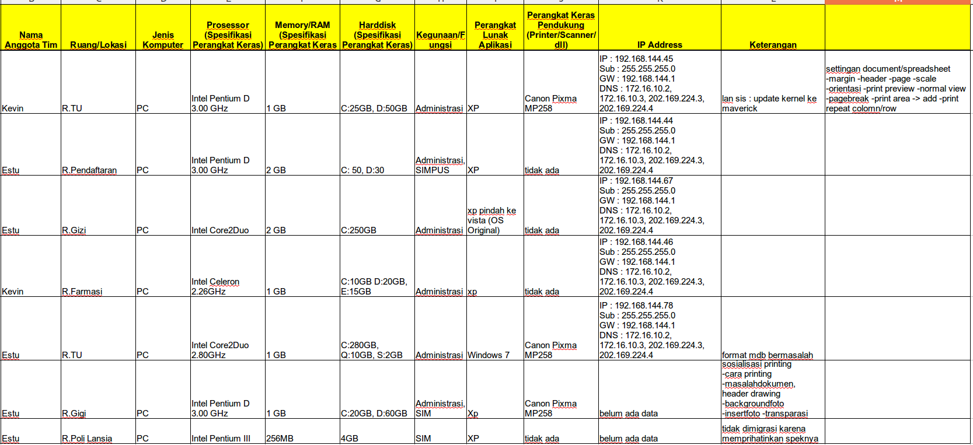Gambar 3.1: Form Hasil Pendataan Komputer
Standarisasi yang berlaku adalah :
- Jika komputer memiliki sistem operasi asli, maka tetap dipelihara sebagai aset, kemudian perangakt lunak yang sudah terpasang dimigrasikan ke perangkat lunak open source,
- Jika komputer memiliki spesfikasi minimum di bawah standar, komputer tidak dipasang sistem operasi Linux,
- Jika komputer memiliki perangkat lunak yang hanya berjalan di Windows, perangkat lunak tadi dipindahkan ke komputer yang memiliki sistem operasi asli. Solusi lain dengan menggunakan emulator,
- Jika komputer merupakan komputer dengan aktifitas pemakaian tinggi, akan di migrasi ketika selesai jam pelayanan.

Sosialisasi
Tahap ini adalah proses menjelaskan kepada objek migrasi tentang kegiatan migrasi. Agar tercapai persamaan persepsi mengenai migrasi open source di SKPD. Sosialisasi meliputi penjelasan tentang:
- Pengenalan open source
- Pengenalan Linux, Ubuntu, BlankOn
- Alasan migrasi
- Dasar migrasi
- Manfaat migrasi
- Langkah-langkah migrasi
- Penyiapan Helpdesk Lokal
- Layanan bantuan.
Materi presentasi terdapat pada bagian Lampiran.

Penggandaan Data
Setelah selesai melakukan pendataan, sosalisasi dan membuat Timeline Migrasi. Proses selanjutnya adalah melakukan penggandaan data pada komputer yang akan dimigrasi. Proses penggandaan ini untuk mencegah resiko data hilang selama proses instalasi. Hal-hal yang perlu dilakukan :
- Mendiskusikan dengan pengguna mengenai data-data yang akan digandakan.
- Menggandakan data-data komputer yang akan diinstal dengan Live System (LiveCD) agar menghindari kehilangan data.

Penutup

Kesimpulan
Pemanfaatan IT dalam bisnis tiket didapat kesimpulan sebagai berikut :
- Dapat a
- Dapat b

Saran
IT memiliki ruang belajar yang lebih besar, maka butuh impelemtnasi lebih lanjut sesuai tingkat pengetahuan yang dimiliki perusahaan :
- Penggunaan B
- Penggunaan C
- Penggunaan D

DAFTAR PUSTAKA

